**Universidad Técnica Nacional**

**Ingeniería en Software**

Diseño y Aplicación Web

ISW-512

OdontoMóvil

Estudiantes

Karla Ballestero Castro

Fernanda Murillo Alfaro

Profesor

Efrén Jiménez Delgado

Cuatrimestre

||



Contenido

Resumen Ejecutivo 3

Objetivo General: 4

Objetivos Específicos: 4

Introducción 5

Descripción del Problema 6

Desarrollo 7

10

11

Bibliografía 12

Anexos 13

# Resumen Ejecutivo

Se planea una propuesta de diseño de una empresa llamada OdontoMóvil, la cual es de dos doctores que andan en diferentes partes del país dando salud bucal, la misma tiene contratos con diferentes empresas en la zona de San Carlos.

Se crea un modelo de aplicación móvil donde los propietarios puedan tener una cercanía más fácil con sus clientes o demás personas, en esta misma se podrá sacar citas, , ver sobre lo que ofrecen y además podrán contactarse por medio de correo electrónico directamente con ellos.

La aplicación web ofrece varios espacios en los que muestra a las personas quienes son ellos, en que consiste OdontoMóvil, además podrán ver sus estudios, código de miembro del Colegio de Cirujanos de Costa Rica.

#### Por otra parte, podrán comunicarse con ellos mismos, para cualquier consulta u otra duda al respecto, asimismo cuentan con una sección de blog donde la **Dra. Laksmir Schärz y el Dr. Francisco Valerín**responde las preguntas más frecuentes de sus clientes.

# Objetivo General:

* Generar una aplicación web para una empresa de dentistas la cual brinde un gran soporte con la atención de los clientes y al alcance de las demás personas.

# Objetivos Específicos:

* Proveer un modelo de aplicación web para la creación de la aplicación web.
* Desarrollar una estructura de Aplicación Web la cual genere una mejora en la empresa OdontoMóvil.
* Mostrar diferentes secciones en el desarrollo de la Aplicación Web

# Introducción

La realización de este proyecto tiene como objetivo principal satisfacer al propietario de la aplicación web con el fin de una mejor atención para sus clientes.

Con el desarrollo del sistema para la empresa, permite un mejor manejo de información referente a sus servicios que ofrecen en diferentes partes del país, la cual recorren empresas para dar atención a los colaboradores de estas mismas.

Es importante recalcar que la aplicación web está a la mano de todas las personas que quieran saber más sobre ella, en que consiste, como se pueden comunicar de las diferentes partes para la mejor atención para ellos, pueden comunicarse directamente desde la página web en la sección de contáctenos podrán mandar un E-mail.

# Descripción del Problema

Se realizó un programa que aplica el conocimiento visto y practicado en clase, para el diseño y aplicación web utilizando Html5, CSS y JavaScript.

El desarrollo de la aplicación consiste en lo siguiente: El usuario se puede registrar, puede iniciar sesión para así mismo poder ingresar al sistema; además los clientes o demás podrá ingresar a ver y poder contactarse con los Doctores.

Algunas de las secciones de esta Aplicación Web se la vamos a mostrar y una explicación de cómo funcionan.

Esta Aplicación web dará un servicio para la empresa muy eficaz para una mejor vinculación con las personas de diferentes partes del país.

# Desarrollo

La aplicación funciona de la siguiente manera.

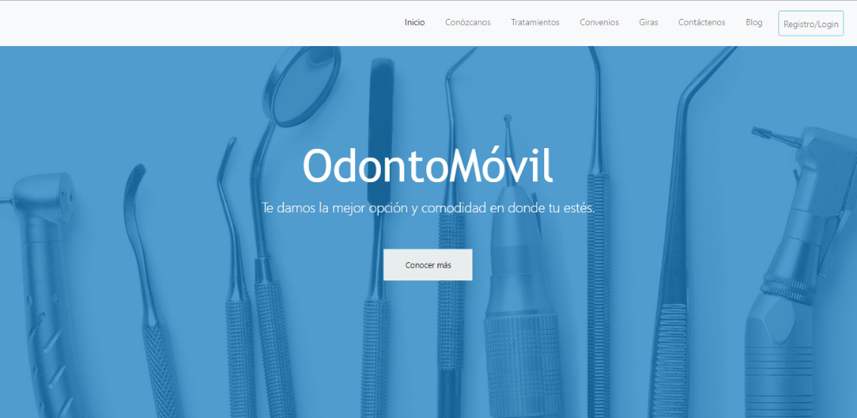

* + - * + En la primera sección se encuentra Inicio la cual contiene las otras demás secciones de la página.
        + 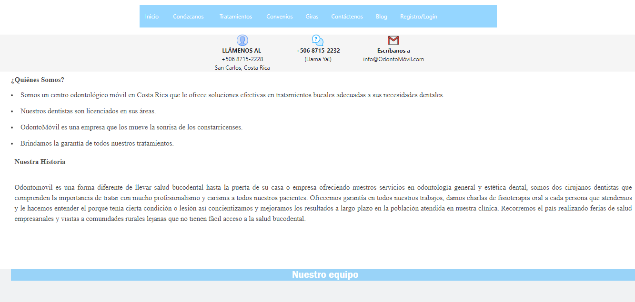En la segunda sección se encuentra Conózcanos donde se encuentra quienes son ellos y la historia de empresa, donde tiene vinculo a dos submenús con el nombre: ¿Quiénes sómos?, Nuesto Equipo la cual tiene contenido diferente.

Imagen que contiene captura de pantalla

Descripción generada con confianza muy alta

Imagen que contiene captura de pantalla

Descripción generada con confianza muy alta

* + - * + La sección de tratamientos, la cual contiene diferentes secciones especificas de la misma.

Imagen que contiene captura de pantalla

Descripción generada con confianza muy alta

# Imagen que contiene captura de pantalla Descripción generada con confianza muy alta

* + - * + Otra sección más de esta aplicación son los convenios con diferentes empresas en San Carlos, que cuida la salud bucal de los colaboradores.

Imagen que contiene captura de pantalla

Descripción generada con confianza muy alta

* + - * + La sección de Giras contiene información para ofrecer los servicios en donde usted esté.

# Imagen que contiene captura de pantalla Descripción generada con confianza muy alta

* + - * + La sección Contáctenos, permite al usuario poder comunicarse por medio de un E-mail.

Imagen que contiene captura de pantalla

Descripción generada con confianza muy alta

* + - * + Otra sección es un pequeño Blog la cual la Dra. Laksmir Shärz junto con el Dr. Francisco Valerín hacen unas secciones de preguntas frecuentes.

# Bibliografía

# Bibliografía

(s.f.). Obtenido de https://getbootstrap.com/docs/4.0/components/carousel/

*Bootrstrap*. (s.f.). Obtenido de https://getbootstrap.com/docs/4.0/components/navbar/

bootstrap. (s.f.). Obtenido de https://getbootstrap.com/

*flexbox*. (s.f.). Obtenido de https://flexboxfroggy.com/#es

*font awesome*. (s.f.). Obtenido de https://fontawesome.com/icons/maxcdn?style=brands

*GitHub*. (s.f.). Obtenido de https://daemonite.github.io/material/docs/4.0/components/navbar/

*jquery*. (s.f.). Obtenido de https://jquery.com/download/

kar7777. (s.f.). Obtenido de https://github.com/kar7777/ProyectoWeb_

*Libros Web*. (s.f.). Obtenido de http://librosweb.es/libro/css/capitulo_4/margen_relleno_bordes_y_modelo_de_cajas.html

*w3schools*. (s.f.). Obtenido de https://www.w3schools.com/cssref/css_animatable.asp

# 

# Anexos

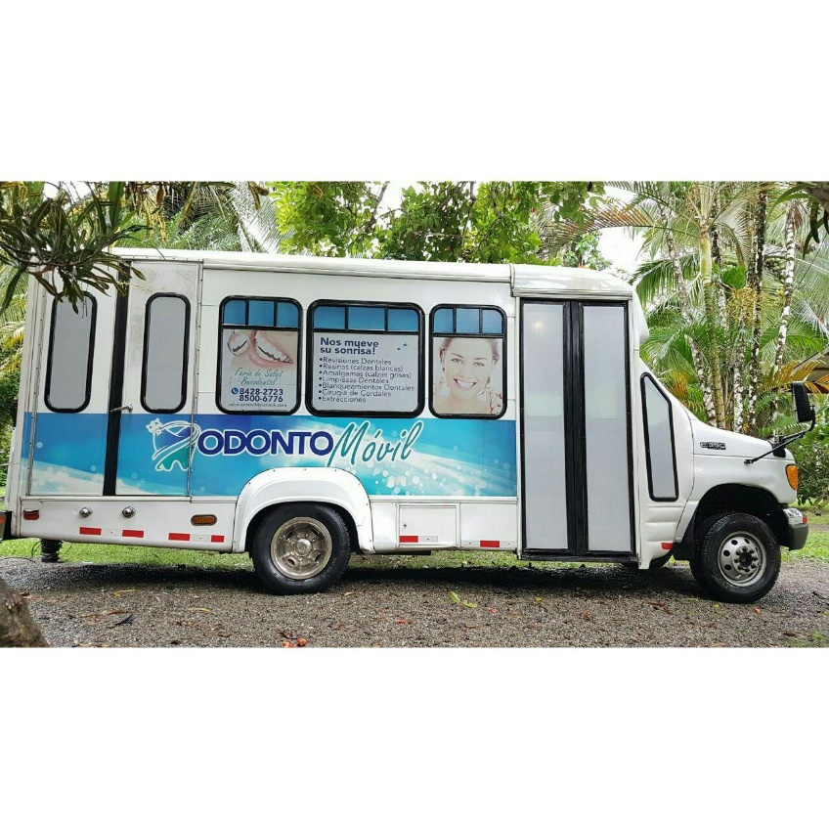

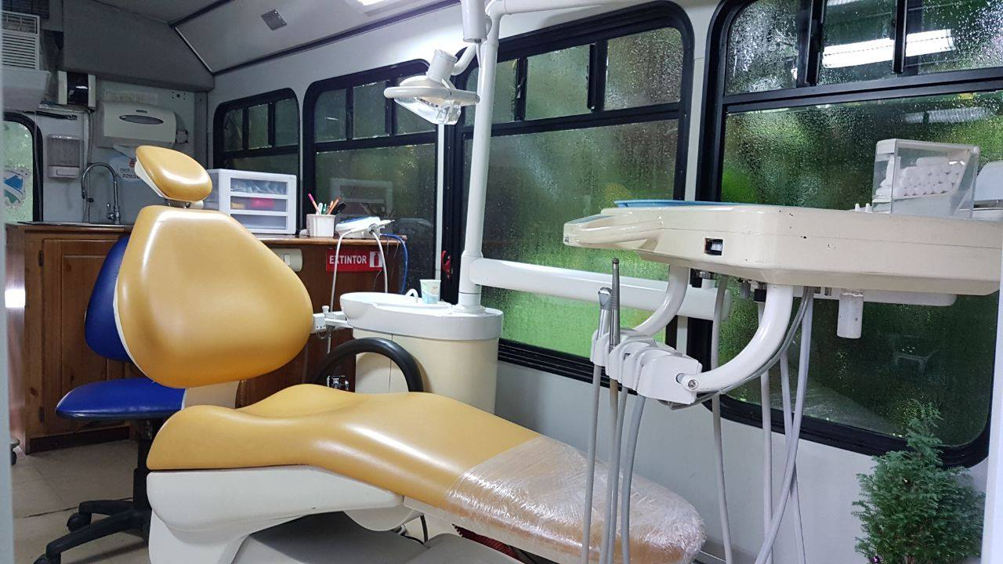

Imagen que contiene persona, interior, mujer, pared

Descripción generada con confianza muy alta

Imagen que contiene persona, interior, ordenador, verde

Descripción generada con confianza muy alta

